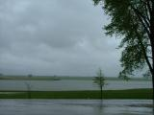

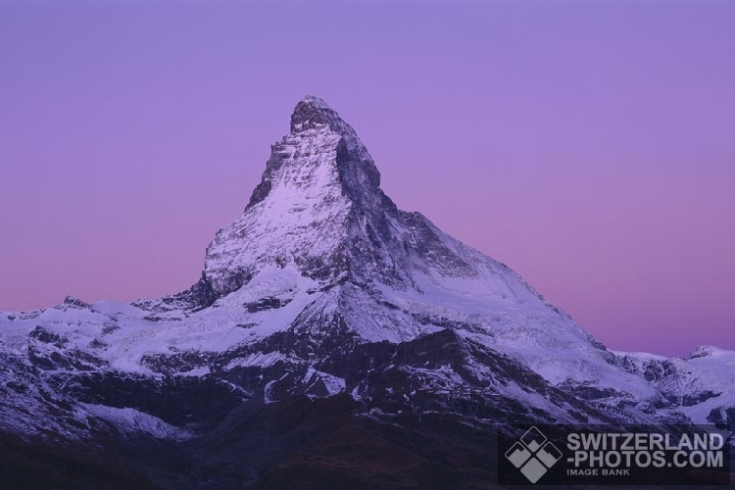

j0078949na01635_Il fait du vent

Il fait froid

SO01038_ Il fait du soleil

na01875_ il y a des nuages na01681_Il neige

na01682_Il pleut

pe07060_ il fait chaud

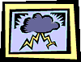 il y a des orages





























